***«Детство счастливое, потому что не думает о счастье.»***

|  |  |  |
| --- | --- | --- |
| D:\Users\Ольга\Desktop\2Q6SB6z5I44.jpg | **МУНИЦИПАЛЬНОЕ БЮДЖЕТНОЕ ДОШКОЛЬНОЕ ОБРАЗОВАТЕЛЬНОЕ  УЧРЕЖДЕНИЕ «ДЕТСКИЙ САД №23 ст. АРХОНСКАЯ»   МО – ПРИГОРОДНЫЙ РАЙОН РСО – АЛАНИЯ**  363120,ст. Архонская,  ул. Ворошилова, 44  8 (867 39) 3 12 79,  e-mail:tchernitzkaja.ds23@yandex.ru | ***Младшая группа «Гномики»*** |
| ***Газета для родителей, детей и педагогов***  ***«Мир глазами детей»*** | | ***Выпуск №1***  ***Ноябрь, 2021 год*** |

***Здравствуйте, дорогие читатели газеты «Мир глазами детей»!***

***Мы рады представить Вам первый номер газеты 2021-2021 учебного года, посвященный таким праздникам и будням как: «Осень золотая», «Уборка листьев», «Педсовет», «Занятие по аппликации» и др.., в которой Вы узнаете о наших достижениях, новостях, планах.***

***Напоминаем, что каждый номер газеты «Мир глазами детей», Вы можете прочесть***

***на нашем сайте*** [***http://ds23-arhonka.ru***](http://ds23-arhonka.ru)***.***

**«Осень золотая»**

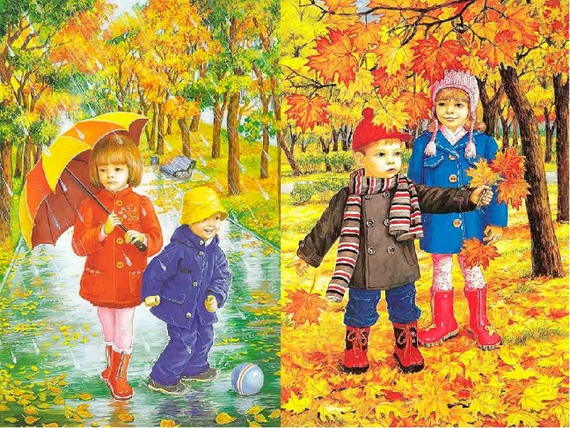***,*** 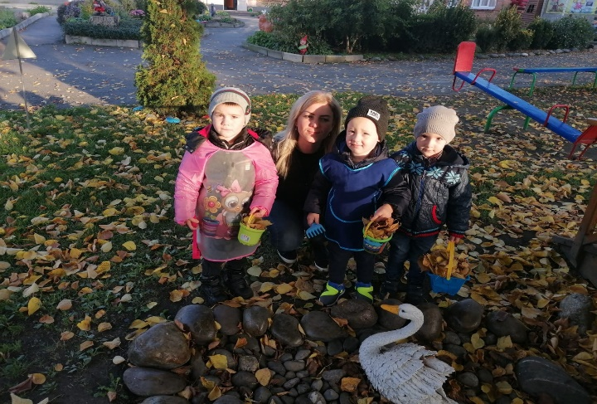

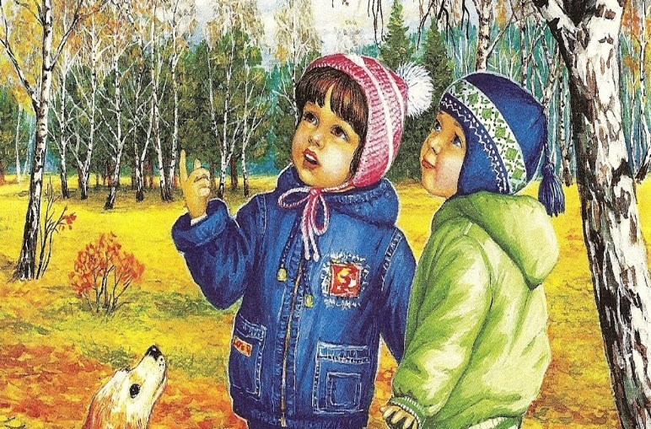

*Если на деревьях*

*Листья пожелтели,*

*Если в край далекий*

*Птицы улетели,*

*Если небо хмурое,*

*Если дождик льется,*

*Это время года*

*Осенью зовется.*



**В октябре в нашем детском саду**

**была проведена неделя, посвященная**

**осени — дети вместе с родителями**

**мастерили поделки из природного материала,**

**а затем воспитателями была организована**

**выставка творческих работ.**

**На занятиях вспоминали признаки осени,**

**рисовали рисунки, составляли рассказы**

**про осень, а так же было проведено развлечение**

**для деток. На концерт к детям приходила**

**Золотая Осеньи дарила угощения —**

**витаминки и яблоки.**

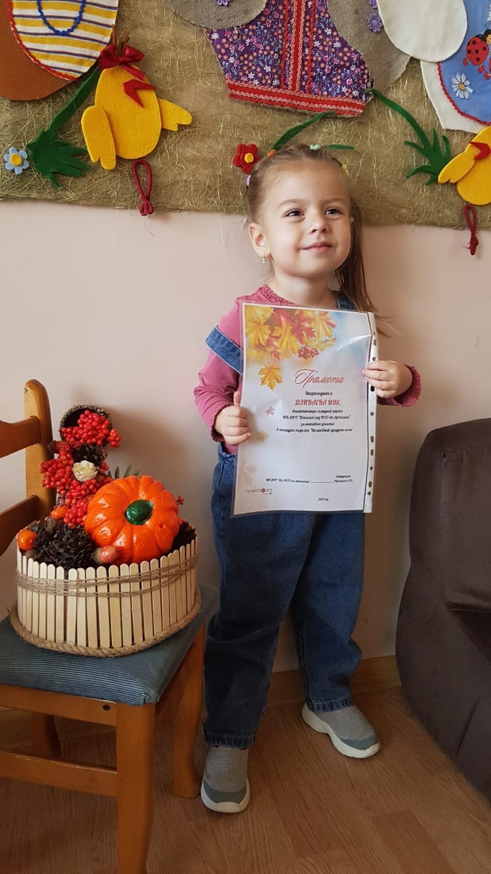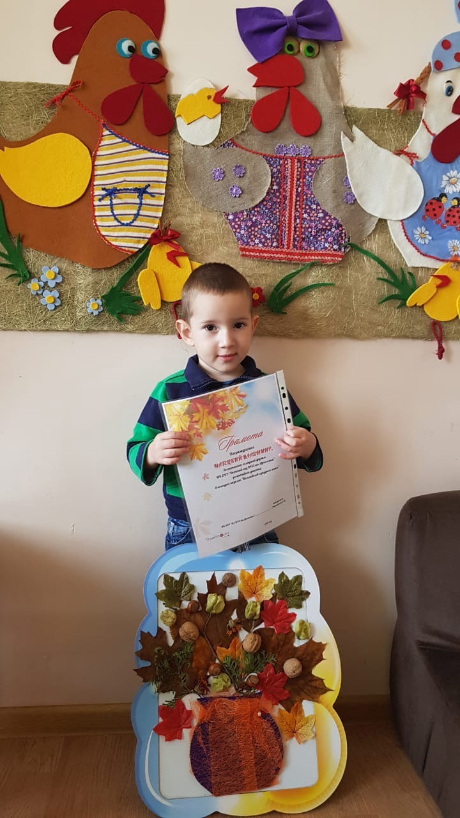

***За активное участие были награждены грамотами:***

***Дзиваева Мия***

***Матецкий Владимир***

***Спасибо им большое!!!***

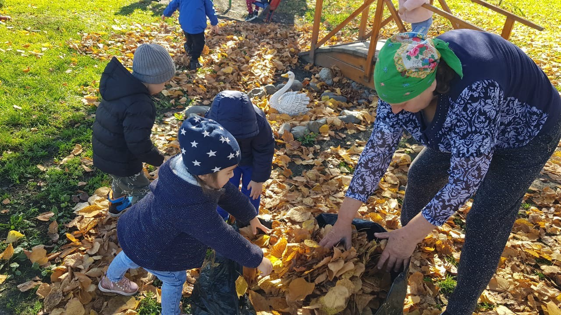

Так же у нас в детском саду прошел субботник, где активное участие принимали наши воспитанники и помогали собирать мусор. Очень много было листвы, которая была собрана в кучи.

Спасибо нашим деткам!!!

**ВМЕСТЕ мы сделали наш участок еще уютнее и красивее!!!**

*Раз, два, три, четыре, пять  
Будем листья собирать.  
Листья березы,  
Листья рябины,  
Листья тополя,  
Листья осины,  
Листики дуба  
Мы соберем,  
Маме осенний букет отнесем.*

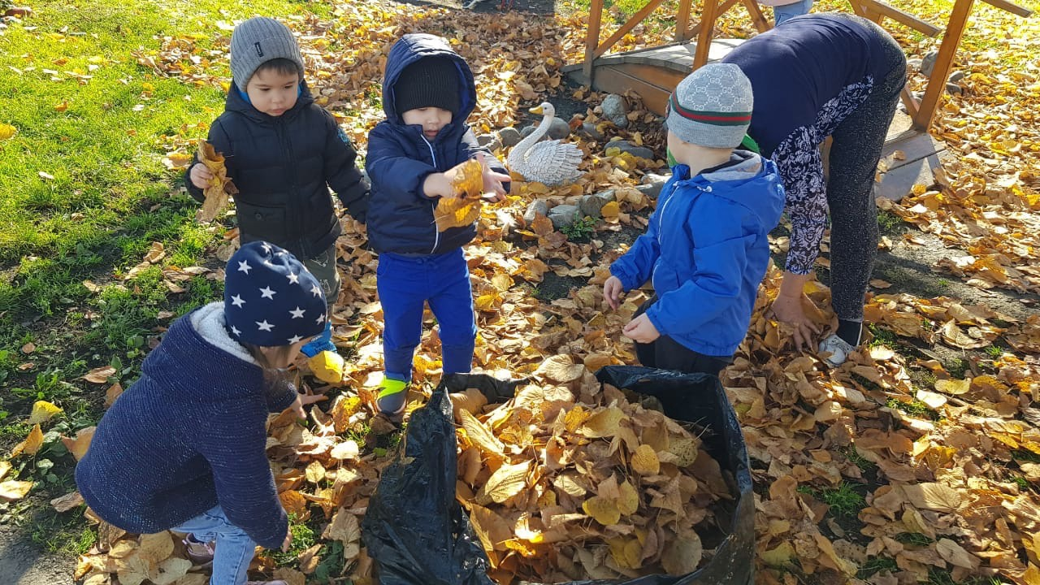

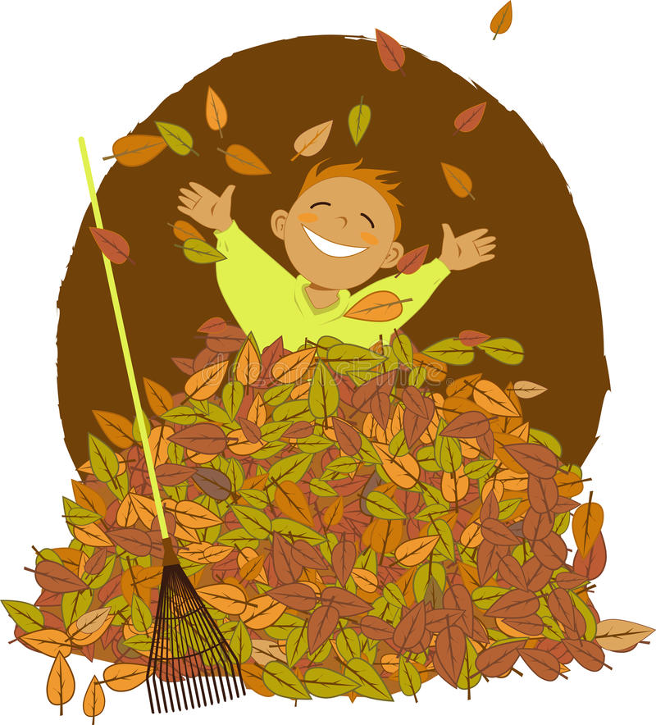

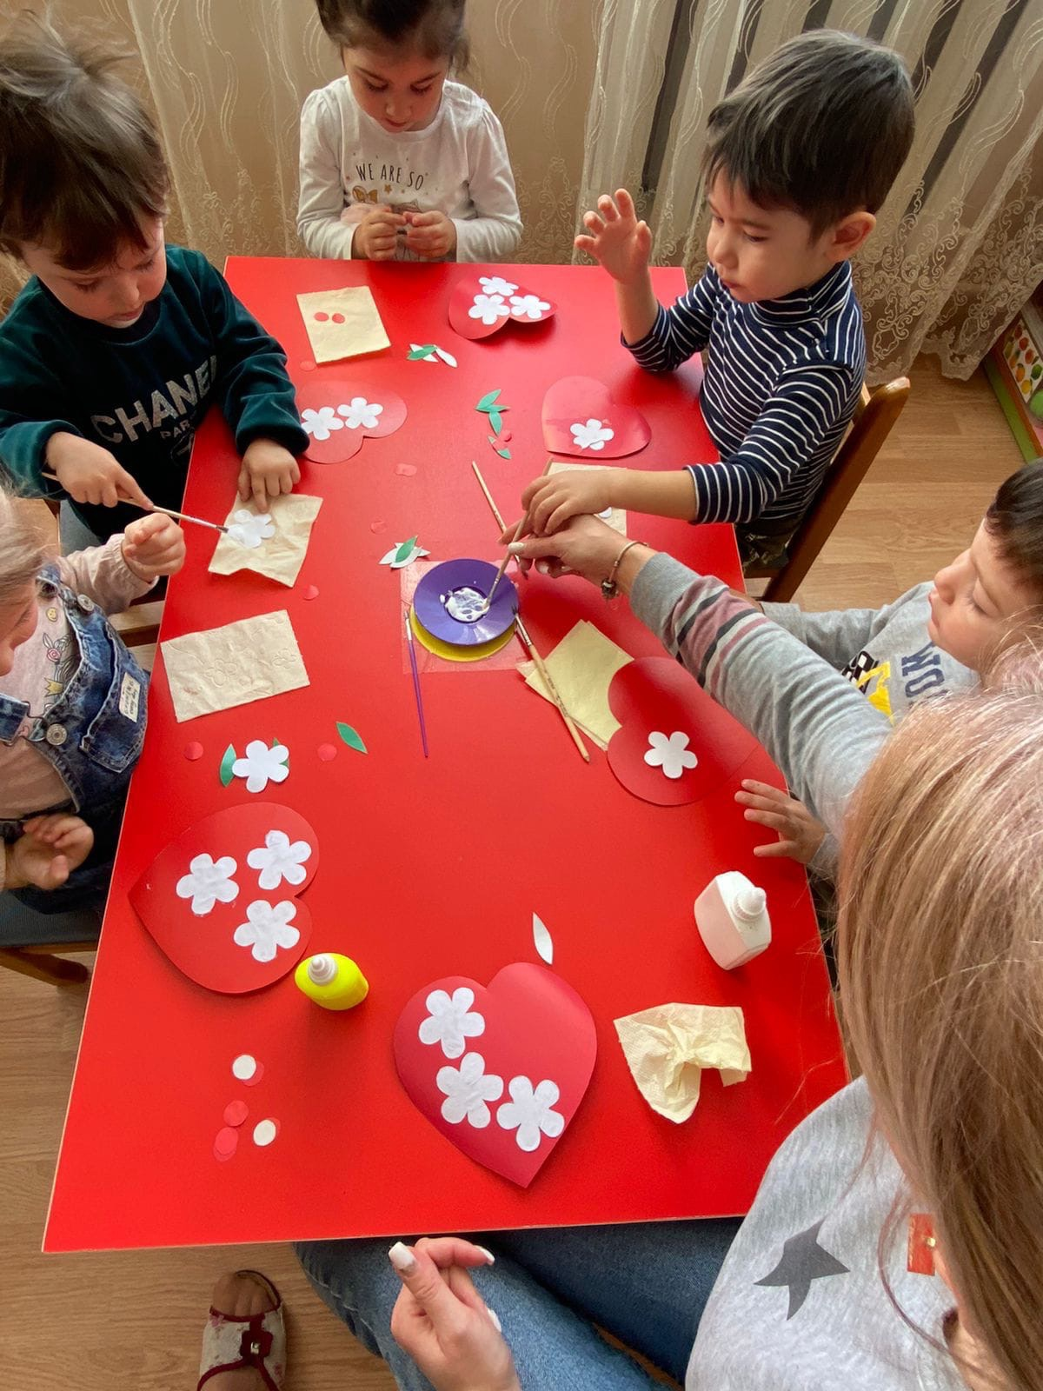

**День матери –** это замечательный и трогательный праздник, который своим приходом напоминает, что в жизни каждого из нас **самый** главный человек – это мама. Именно мама даёт начало новой жизни, окружает добротой, нежностью и заботой. Мама ведёт малышей по длинной дороге взросления, поддерживая, наставляя на верный путь и оберегая от бед.

**День матери** – это прекрасный повод сказать *«спасибо»* нашим мамочкам. И по традиции в этот **праздник** в нашем детском саду проходят очень **трогательные концерты**, наши дети дарят своим мамам стихи, песни и подарки, сделанные собственными руками.



**Самые маленькие воспитанники нашего сада с помощью воспитателей также изготовили поделки. Малыши из группы *«Гномики»* подарили своим мамам красивую открытку.**



**Педагогический совет** дошкольного учреждения - это коллегиальный, постоянно действующий орган, который является одной из важнейших **форм** повышения профессионального мастерства воспитателей.

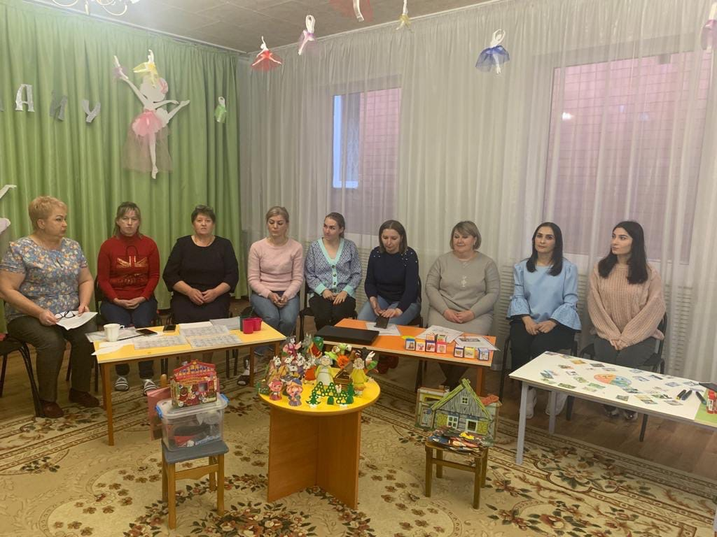

**Главная цель педагогического совета** - объединить усилия коллектива ДОУ для повышения уровня воспитательно-образовательного процесса, использования в практике достижений **педагогической** науки и передового опыта.

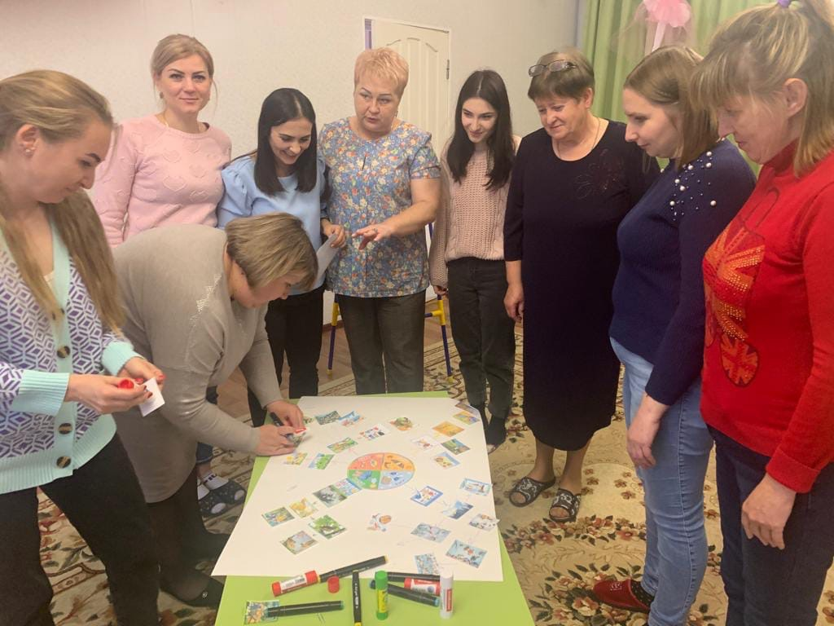

**Главным** вопросом повестки дня всегда бывают результаты работы **педагогов**: уровень развития воспитанников, состояние их здоровья, развитие **форм совместной работы педагогов и родителей**. Каждое детское образовательное учреждение решает эту задачу по-своему, опираясь на свой опыт, используя накопившийся творческий потенциал.

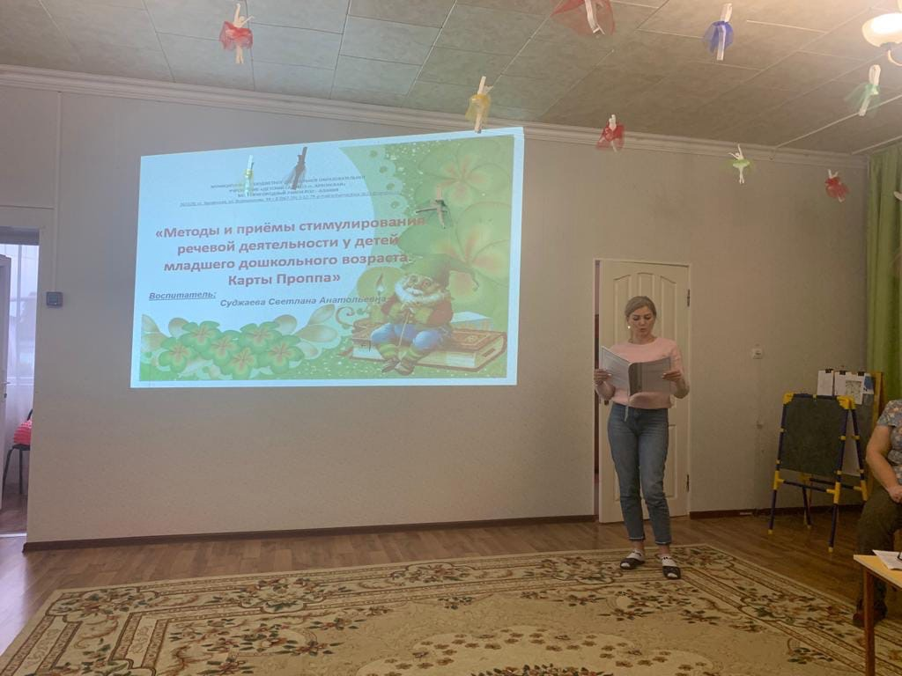

Были показаны мастер-классы по развитию детей, в которых использовались дидактические пособия «Карты Проппа», методика сторителлинга и были проведены деловые игры.

*Так прошли наши будни, праздники и развлечения.*

*Надеемся, вам интересно было читать нашу газету.*

*До встречи наши любимые читатели!*

